Додаток 2
до Порядку надання відомостей з Єдиного державного реєстру юридичних осіб, фізичних осіб - підприємців та громадських формувань
(пункт 2 розділу II)
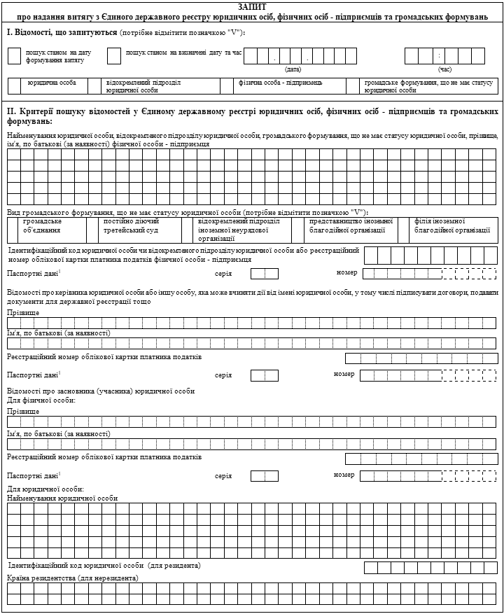
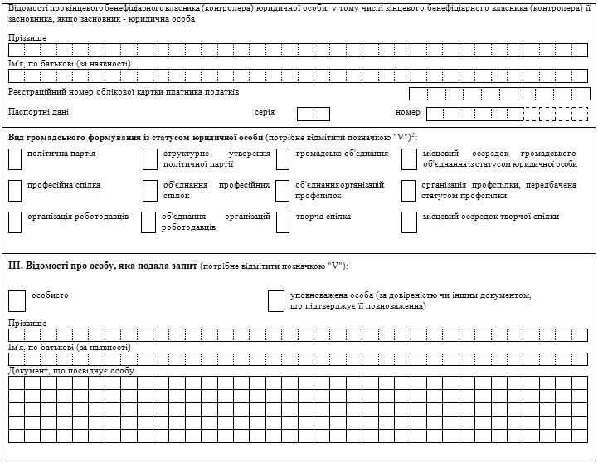
____________
¹ Для фізичних осіб, які мають відмітку в паспорті про право здійснювати платежі за серією та номером паспорта.
² Критерій пошуку застосовується виключно разом з одним або декількома з критеріїв пошуку щодо юридичної особи.
Усього подано сторінок:
____________  (дата) | ____________  (підпис) |  | ___________________________________  (прізвище, ініціали заявника)

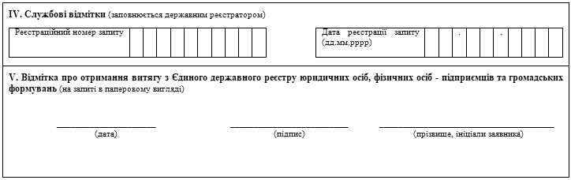

 | X. Відомості про фізичну особу - підприємця, що додатково вносяться до витягу з Єдиного державного реєстру юридичних осіб, фізичних осіб - підприємців та громадських формувань
 |  | 1. | Усі відомості, визначені пунктами 2 - 12.
 |  | 2. | Країна громадянства.
 |  | 3. | Місцезнаходження (місце проживання або інша адреса, за якою здійснюється зв'язок з фізичною особою - підприємцем).
 |  | 4.  5. | Види діяльності.  Відомості щодо створення фізичною особою - підприємцем сімейного фермерського господарства.
 |  | 6. | Дата і номер запису в Єдиному державному реєстрі.
 |  | 7. | Інформація для здійснення зв'язку з фізичною особою - підприємцем.
 |  | 8. | Відомості про осіб, які можуть вчиняти дії від імені фізичної особи - підприємця, у тому числі підписувати договори тощо.
 |  | 9. | Місце зберігання реєстраційної справи в паперовій формі.
 |  | 10. | Дані про надання відомостей з Єдиного державного реєстру.
 |  | 11. | Відомості, отримані в порядку інформаційної взаємодії між Єдиним державним реєстром та інформаційними системами державних органів.
 |  | 12. | Відомості про смерть фізичної особи - підприємця, визнання її безвісно відсутньою або оголошення її померлою.
 |  | 13. | Дані про хронологію реєстраційних дій.
 | ____________  (дата) |  |  | ____________  (підпис) | ___________________________________  (прізвище, ініціали заявника)

Директор Департаменту  приватного права | О.М. Ференс

